FORMULARIO DE DESCRIPCIÓN VARIETAL
DE CEBOLLA (Allium cepa L.)

Nombre propuesto del cultivar:
Nombre definitivo del cultivar*:
Lugar y año de las observaciones realizadas:

(*) A completar por INASE

I. DESCRIPCIÓN DEL CULTIVAR

- Ciclo

1. Corto |  | 2. Intermedio |  |  | 3. Largo |  | 4. Muy largo

Mes/es de siembra

Mes/es de trasplante

Inicio de bulbificación

Mes/es de cosecha

- Planta: número de hojas por pseudotallo

3. Bajo |  | 5. Medio |  | 7. Alto

- Follaje: porte

1. Erecto |  | 2. Erecto a semierecto |  | 3. Semierecto |  | 4. Semierecto a horizontal |  | 5. Horizontal

- Follaje: serosidad

1. Ausente a muy débil |  | 3. Débil |  |  | 5. Medio |  | 7. Fuerte |  | 9. Muy fuerte

- Follaje: color verde

3. Claro |  | 5. Medio |  |  |  | 7. Oscuro

- Follaje: quebrado

1. Ausente a muy débil |  | 3. Débil |  |  | 5. Medio |  | 7. Fuerte |  | 9. Muy fuerte

- Hoja: diámetro

3. Pequeño |  | 5. Medio |  |  | 7. Grande

- Bulbo: separación en bulbillos (con piel seca alrededor de cada bulbillo)

1. Ausente |  | 9. Presente

- Bulbo: tamaño

3. Pequeño |  | 5. Medio |  |  | 7. Grande

- Bulbo: altura

3. Bajo |  | 5. Medio |  |  | 7. Alto

- Bulbo: diámetro

3. Pequeño |  | 5. Medio |  |  | 7. Grande

- Bulbo: relación altura/diámetro

1. Muy pequeño |  | 3. Pequeño |  |  | 5. Medio |  | 7. Grande |  | 9. Muy grande

- Bulbo: posición del diámetro máximo

1. Hacia el ápice |  | 2. Punto medio |  | 3. Hacia la base

- Bulbo: forma general (en sección longitudinal)

1. Elíptica |  | 2. Ovoide |  |  | 3. Elíptica ancha |  | 4. Circular |  | 5. Obovalada ancha

6. Obovada ancha |  | 7. Rómbica |  |  | 8. Elíptica transversal |  | 9. Elíptica transversal estrecha

- Bulbo: forma del ápice (en sección longitudinal)

1. Deprimido |  | 2. Plano |  |  | 3. Ligeramente prominente |  | 4. Redondeado

5. Ligeramente puntiagudo |  | 6. Fuertemente puntiagudo

- Bulbo: forma de la base (en sección longitudinal)

1. Deprimido |  | 2. Plana |  |  | 3. Redonda |  | 4. Ligeramente cónica |  | 5. Fuertemente cónica

- Bulbo: color de fondo de la piel seca

1. Blanca |  | 2. Gris |  |  | 3. Verde |  | 4. Amarilla |  | 5. Marrón |  | 6. Rosa |  | 7. Roja

- Bulbo: Intensidad del color de fondo de la piel seca

3. Claro |  | 5. Medio |  |  | 7. Oscuro

- Bulbo: matiz del color de la piel seca (además del color de fondo)

1. Ausente |  | 2. Grisáceo |  |  | 3. Verduzco |  | 4.Amarillento |  | 5. Amarronado

6. Rosáceo |  | 7. Rojizo |  |  | 8. Purpúreo

- Bulbo: color de la epidermis de las escamas interiores:

1. Ausente |  | 2. Verduzco |  |  | 3. Rojizo

- Bulbo: número de puntos vegetativos

1. Muy bajo |  | 3. Bajo |  |  | 5. Medio |  | 7. Alto |  | 9. Muy alto

- Tendencia a la floración en los ensayos de campo sembrados en otoño

1. Ausente a muy débil |  | 3. Débil |  |  | 5. Medio |  | 7. Fuerte |  | 9. Muy fuerte

- Época de madurez de cosecha de los ensayos de campo sembrados en otoño (caída de hojas en el 80% de las plantas)

1. Muy temprana |  | 3. Temprana |  |  | 5. Media |  | 7. Tardía |  | 9. Muy tardía

- Enfermedades

Inmune a:

Resistente a:

Susceptible a:

- Plagas

Resistente a:

Susceptible a:

- Conservación: mes que alcanza el 50% de bulbos brotados

II. CULTIVARES SIMILARES Y SUS DIFERENCIAS RESPECTO AL CULTIVAR CANDIDATO

Utilice el cuadro adjunto para proporcionar la información sobre la característica (o las características)
en las cuales el cultivar candidato difiere del cultivar (o cultivares) más parecido (o más parecidos).

Denominación de los cultivares similares al candidato | Características en las que el cultivar candidato difiere de lo(s) cultivar(es) similar(es) | Descripción de la expresión de la(s) característica(s) para los cultivar(es) similar(es) | Descripción de la expresión de la(s) característica(s) para su cultivar candidato

III. ACLARACIONES

- La característica N° 6 se evalúa en expansión completa de las hojas; el bulbo continúa hinchándose.

- La característica N° 14, N° 19 y N° 21 se evalúan en caída completa del follaje; el extremo superior del bulbo queda sellado para la dormancia.

- La característica N° 22, se evalúa desde expansión de sexta hoja hasta expansión completa de las hojas; el bulbo continúa hinchándose.

- La característica N° 23, se evalúa en comienzo del marchitado del follaje, debilitamiento de la turgencia del pseudotallo.

IV. EXPLICACIONES DE LAS CARACTERÍSTICAS

N°6 Follaje: quebrado

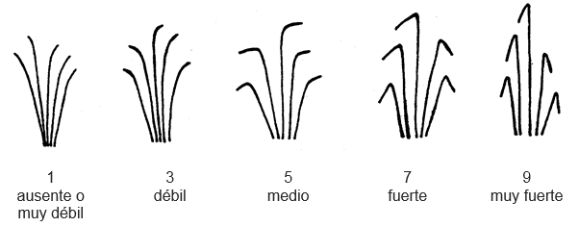

N°8 Bulbo: separación en bulbillos (con piel seca alrededor de cada bulbillo)

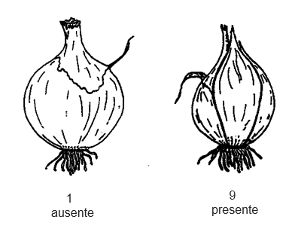

N°13 Bulbo: posición del diámetro máximo

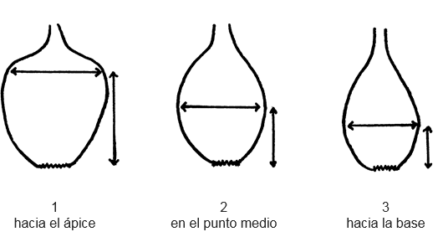

N°14 Bulbo: forma general (en sección longitudinal)

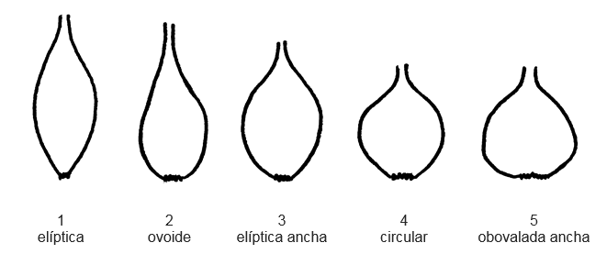

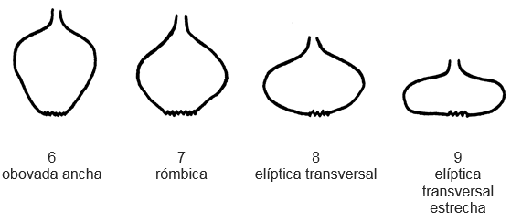

N°15 Bulbo: forma del ápice

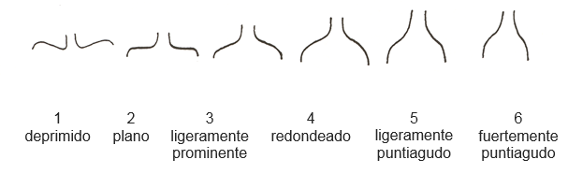

N°16 Bulbo: forma de la base

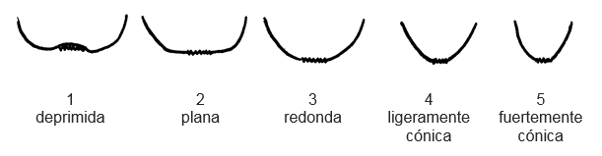

N°21 Bulbo: número de puntos vegetativos

Se deberá evaluar el número de puntos vegetativos cuando el bulbo se haya marchitado totalmente y antes de que haya un nuevo brote. Se deberá cortar el bulbo en sección transversal, comenzando por el punto más ancho y se deberá continuar cortando hacia la base del bulbo hasta que el número de puntos vegetativos sea consistente. Cada punto vegetativo aparece como un punto, a menudo de color verduzco, rodeado de anillos carnosos.

V. RESPONSABLES

Lugar y fecha:

_________________________________________ _________________________________________
Firma del Ing. Agr. patrocinante Firma del solicitante o
representante autorizado

Aclaración de Firma Aclaración de Firma

